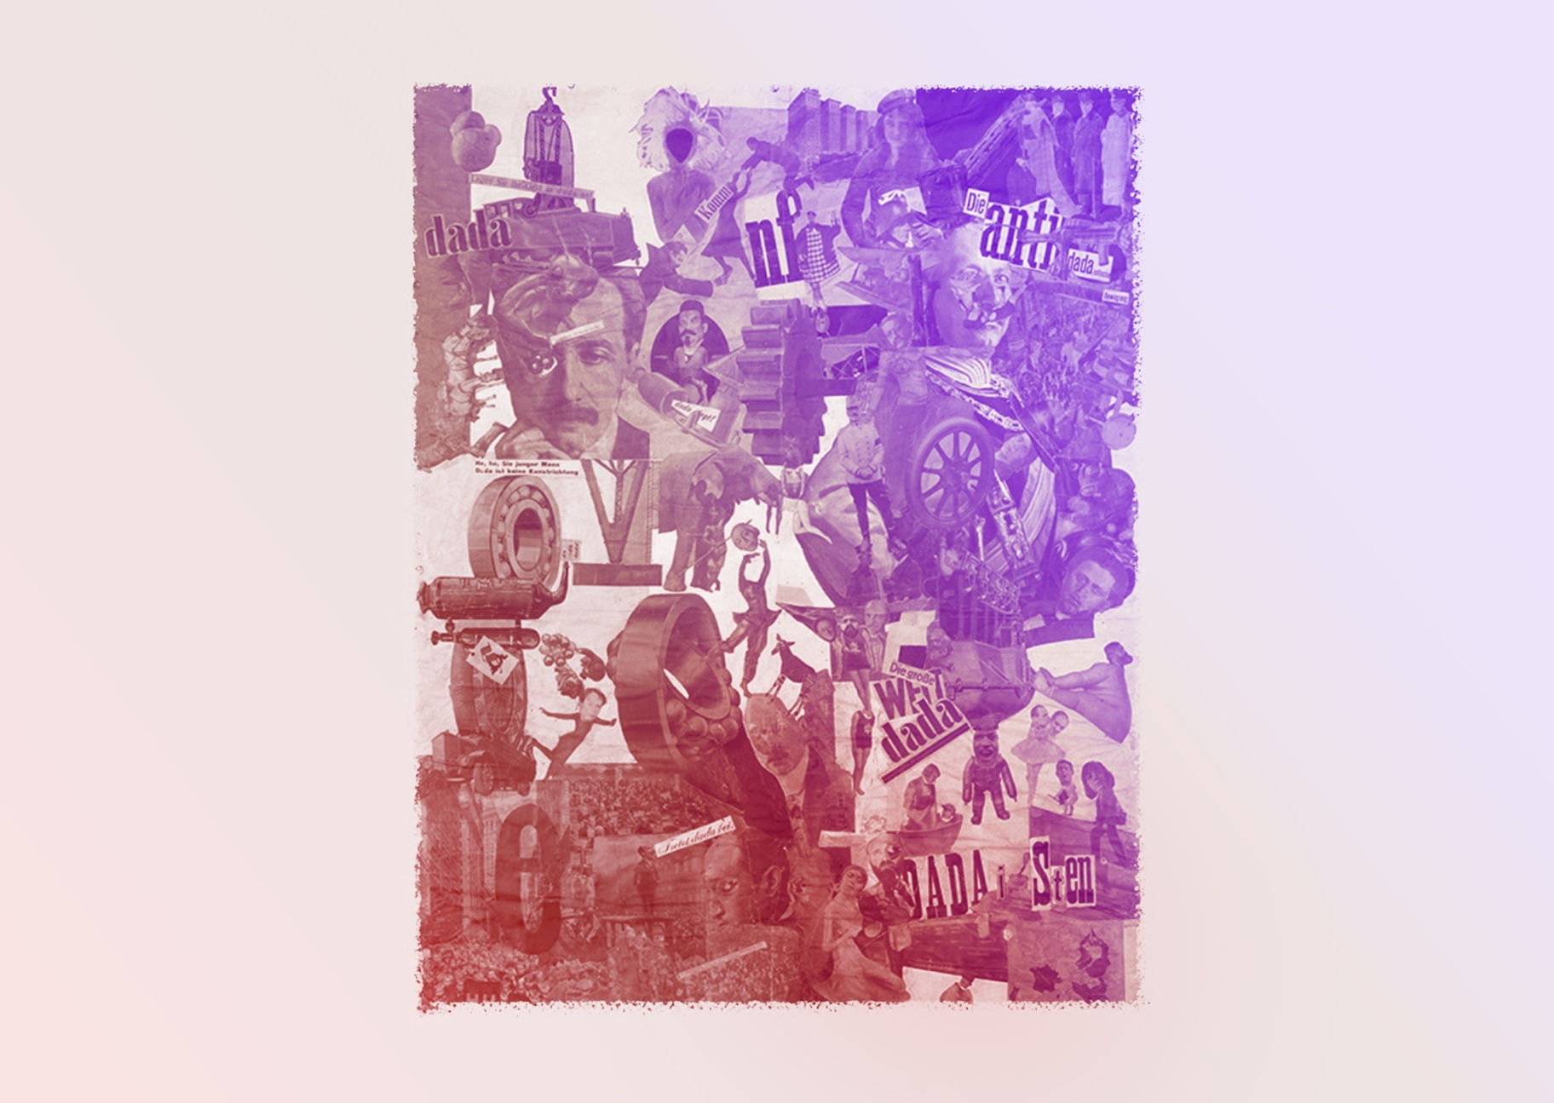
VF2
CONTINUUM HISTORIQUE :
Arts visuels (AVI) 7e année
Expérimentation / Manipulation
PHOTOMONTAGE ET COLLAGE : Hannah Höch
L’élève expérimente des thèmes à partir de sujets
de son choix en utilisant des photos numériques de sa création et des images tirées
de revues et magazines.

AVI Unité 7.3
ATTENTES ET
CONTENUS
D’APPRENTISSAGE

Consultez le programme-cadre en Éducation artistique – Arts visuels

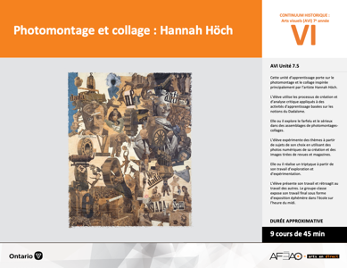

Version intégrale
PHOTOMONTAGE ET COLLAGE : Hannah Höch
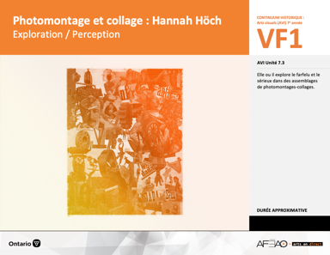
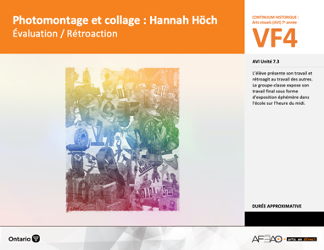
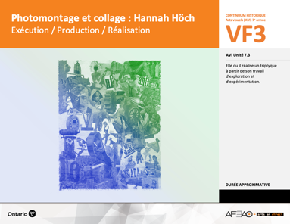
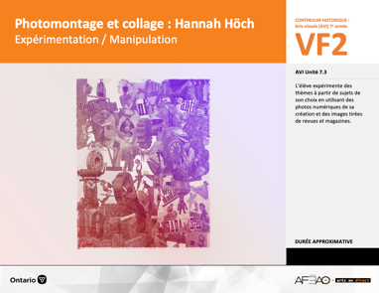
- PHOTOCOL_VF1_Annexe1
- PHOTOCOL_VF4_Annexe1
- PHOTOCOL_VF1_Annexe1
- PHOTOCOL_VF4_Annexe2
- PHOTOCOL_VF1_Annexe1
- PHOTOCOL_VF2_Annexe1
- PHOTOCOL_VI_Preunite
- PHOTOCOL_VI_Fiche
- PHOTOCOL_VI_Ligne
- PHOTOCOL_VI_Lexique
- PHOTOCOL_VF1_Annexe1
Documents d’accompagnement
Arts visuels
7e

B1.1, B1.3, B1.4
B2.1, B2.2, B2.3
B3.1, B3.2
VF1
Exploration / Perception
VF4
Évaluation / Rétroaction

VF3
Exécution / Production / Réalisation

VF2
Expérimentation / Manipulation

Table des matières
ÉQUIPE DE TRAVAIL

Conceptualisation
Henriette Éthier
Lise B. Goulet

Rédaction
Jo-Anne Dumont
Lise B. L. Goulet

Validation
Julie Courtemanche

Révisions pédagogique
et linguistique
Lise B. L. Goulet
Roseline Harrison

Provenance des « images »
WIKIPÉDIA, smarthistory.org

Crédits photographiques
Libres de droits d’auteurs

Mise en page
Anne Lizotte

- Description
- Liste des attentes et contenus
- Art visuels - 7e année
- Tableau des fondements théoriques à l’étude
- Art visuels - 7e année
- Déroulement
- Expérimentation / Manipulation

VF2 : Expéri / Mani
VF4 : Éva / Rétro

VF1 : Explo / Percep

Version intégrale (VI)
VF3 : Exé / Prod / Réa

- Description

Cette unité d’apprentissage porte sur le photomontage et le collage inspirée principalement par l’artiste Hannah Höch. L’élève utilise les processus de création et d’analyse critique appliqués à des activités d’apprentissage basées sur les notions du Dadaïsme. Elle, il ou iel explore le farfelu et le sérieux dans des assemblages de photomontages-collages. L’élève expérimente des thèmes à partir de sujets de son choix en utilisant des photos numériques de sa création et des images tirées de revues et magazines. Elle, il ou iel réalise un triptyque à partir de son travail d’exploration et d’expérimentation. L’élève présente son travail et rétroagit au travail des autres. Le groupe-classe expose son travail final sous forme d’exposition éphémère dans l’école sur l’heure du midi.

Description de chaque étape du déroulement VF (fragmentée)
VF2 : Expérimentation / Manipulation
L’élève expérimente des thèmes à partir de sujets de son choix en utilisant des photos numériques de sa création et des images tirées de revues
et magazines.

VF2 : Expéri / Mani
VF4 : Éva / Rétro

VF1 : Explo / Percep

Version intégrale (VI)
VF3 : Exé / Prod / Réa

- Liste des attentes et contenus
À la fin de la 7e année, l`élève doit pouvoir :
ARTS VISUELS

Attente :
- B1. produire diverses œuvres en deux ou trois dimensions en appliquant les fondements à l’étude et en suivant le processus de création artistique.
- B2. communiquer son analyse et son appréciation de diverses œuvres d’art en utilisant les termes justes et le processus d’analyse critique.
- B3. expliquer la dimension sociale et culturelle des arts visuels ainsi que les fondements à l’étude dans diverses œuvres d’art d’hier et d’aujourd’hui provenant d’ici et d’ailleurs.

CONTENUS D’APPRENTISSAGE
Pour satisfaire aux attentes, l’élève doit pouvoir :
Production et expression
- B1.1 recourir au processus de création artistique pour réaliser diverses œuvres d’art.
- B1.3 élaborer des œuvres en utilisant une variété d’éléments clés, de principes esthétiques et de techniques pour créer une illusion optique.
- B1.4 utiliser des techniques complexes dans la création de ses propres œuvres

Analyse et appréciation
- B2.1 recourir au processus d’analyse critique pour analyser et apprécier diverses œuvres d’art.
- B2.3 exprimer de différentes façons son appréciation d’œuvres d’arts visuels contemporaines.

Connaissance et compréhension
- B3.1 commenter l’utilisation de techniques et d’éléments clés créant des effets particuliers.
- B3.4 comparer divers indices socioculturels, y compris des référents culturels de la francophonie relevés dans les œuvres étudiées

VF2 : Expéri / Mani
VF4 : Éva / Rétro

VF1 : Explo / Percep

Version intégrale (VI)
VF3 : Exé / Prod / Réa

- Tableau des fondements théoriques à l’étude

ART VISUELS
FONDEMENTS À L’ÉTUDE 7E ANNÉE

Éléments clés
Ligne |  | Forme |  |  | Couleur |  |  |  |  |  |  | Texture |  |  |  | Espace
••• | type  direction  qualité | ••••• | géométrique  organique  composée ou composite  symétrique, asymétrique  volume |  | •  •  •  •  •  • | primaire, secondaire  nuance  chaude, froide, neutre  monochrome complémentaire  roue (cercle) chromatique  analogue |  |  |  |  |  | •  • |  | qualité  luminosité |  | ••••• | dimension  plan  perspective linéaire à un point de fuite  valeur  centre d’intérêt
Principe esthétique |  |  |  |  | Forme de représentation et technique
••••• | contraste  répétition  variété  équilibre  unité |  |  |  | •  •  •  •  •  • | dessin : dessin de contours  peinture : lavis, lavis avec sel, détrempe  impression : linogravure  collage : découpage  sculpture : pâte à modeler, mosaïque, neige  animation : argile, logiciel, ordinateur

VF2 : Expéri / Mani
VF4 : Éva / Rétro

VF1 : Explo / Percep

Version intégrale (VI)
VF3 : Exé / Prod / Réa

- Déroulement

Expérimentation / Manipulation

Matériel, outil, équipement
N.B. : Quatre (4) cours d’au moins 45 minutes seront nécessaires pour enseigner et pratiquer les notions.
*Vous êtes libres de modifier ces étapes et / ou de réduire les étapes comme bon vous semble, mais n’oubliez pas que vous ne pouvez pas évaluer l’élève
de façon sommative si elle, il ou iel n’a pas eu la chance de se pratiquer et de choisir parmi ses essais celui qu’elle, il ou iel veut faire évaluer de façon sommative.

- Prévoyez utiliser :
  - une imprimante à laquelle sera envoyé le travail des 3 compositions de l’élève ou un moyen technologique permettant de documenter
son travail dans le dossier de documentation;
  - le lexique (voir : PHOTOCOL_VI_Lexique);
  - des œuvres de Hannah Höch qui présentent la figure humaine, le paysage urbain, des objets en gros plan : voir entre autres : https://www.google.com/search?client=firefox-b-e&lei=piNHYqr1BY-5tQa-45roDA&q=hannah%20h%C3%B6ch%20%C5%93uvres&ved=2ahUKEwiq4NT9n_P2AhWPXM0KHb6xBs0QsKwBKAB6BAhmEAE&biw=1024&bih=424&dpr=1.25;
  - revues ou magazines de mode d’aujourd’hui, les bacs de documents du cours précédent;
  - une imprimante en salle de classe le cas échéant, prévoir imprimer d’une autre façon ;
  - l’Annexe 1 intitulée : Grille d’observation du travail des élèves (voir : PHOTOCOL_VF1_Annexe1);
  - l’Annexe 1 intitulée : Travaux d’élèves – collage à la dadaïste (voir : PHOTOCOL_VF2_Annexe1).
- Prévoyez distribuer :
  - une paire de ciseaux par élève, des feuilles format « lettre » et « légal » pour tous les élèves (voir Travail d’expérimentation 1 et 2), 3 par élève;
  - le dossier de documentation et les impressions des compositions « portrait » (voir Travail d’expérimentation 2) et « paysage » (voir Travail d’expérimentation 3);
  - 3 enveloppes blanches et longues à lettre dans lesquelles déposer les « images » de chaque composition;
  - des feuilles format « lettre », « légal » et « tabloïde » pour tous les élèves (voir Travail d’expérimentation 4), 3 par élève ;
  - des crayons de couleurs, feutres fins de couleurs, sanguine pour le travail de photos des parties du corps réalisé en équipe et photocopiées
en noir, blanc et gris.

VF2 : Expéri / Mani
VF4 : Éva / Rétro

VF1 : Explo / Percep

Version intégrale (VI)
VF3 : Exé / Prod / Réa

Travail d’expérimentation 1 : Trois visages dadaïstes
Enseignante / Enseignant
- Présentez une série d’œuvre de l’artiste d’inspiration pour réviser les notions suivantes et faites repérer et décrire les aspects suivants :
  - gros plan;
  - assemblage farfelu où l’humour est présent, assemblage farfelu ou le sérieux est présent;
  - traits faciaux traités à la manière dadaïste (p. ex., placement, grandeur, forme, couleur, contraires à la manière conventionnelle).
- Distribuez les feuilles de papier selon le format préféré de l’élève, 3 feuilles par élève.
- Distribuez les ciseaux et mettez à la disposition du groupe classe les bacs de documents à recycler au besoin.
- Invitez l’élève à réaliser 1 composition de visage différent sur chaque feuille. Ajoutez que s’il manque des « images » l’élève utilise ses documents
à découper apportés de la maison ou cherche dans les bacs de documents du cours précédents d’autre images pour compléter son travail.
- Demandez ensuite de faire écrire au bas de chaque compositions le nom de l’élève et les moyens typiquement dadaïstes qu’elle, il ou iel a employés pour réaliser chaque composition.
- Demandez à l’élève de photographier ses 3 compositions « portraits », puis d’envoyer ces photos à l’imprimante de la classe.
- Circulez et supervisez le travail de l’élève à partir de l’Annexe 1 intitulée : Grille d’observation du travail des élèves (voir : PHOTOCOL_VF1_Annexe1).
- Distribuez les enveloppes blanches et longues à lettres et précisez que l’élève y dépose les images utilisées pour chacune des compositions. Demandez
à l’élève d’identifier chaque enveloppe d’un titre provisoire qui indique le thème ou le sujet de chaque composition.
- Faites remiser le tout dans le dossier de documentation et recueillez-le ainsi que les ciseaux.

Élève
- Observe et décris les aspects dadaïstes des visages présentés, repère et explique le farfelu de l’humour (p. ex., exagération du nez, du menton, juxtaposition d’une botte pour un œil) et du sérieux (p. ex., bouche grande ouverte sur un cri, superposition d’une image de destruction dans un gros plan de l’œil).
- Réalise 3 compositions de portraits (traits faciaux) différents dont au moins un humoristique et un sérieux.
- Identifies sous chaque composition les moyens dadaïstes que tu as employés, n’oublies pas d’écrire ton nom.
- Photographie tes 3 compositions aux fins de documentation et envois-les à l’imprimante de la classe.

VF2 : Expéri / Mani
VF4 : Éva / Rétro

VF1 : Explo / Percep

Version intégrale (VI)
VF3 : Exé / Prod / Réa

Expérimentation 2 : Trois environnements dadaïstes
Enseignante / Enseignant
- Distribuez les compositions « portraits » imprimées.
- Invitez l’élève à imaginer l’environnement habité par chacun de ses personnages : précisez qu’au moins un paysage urbain (p. ex., ville à vol d’oiseau, une rue achalandée, des autoroutes à l’heure de pointe) et un paysage de la campagne (p. ex., forêt dense en contre-plongée, un pré de fleurs sauvage, un cours ou une étendue d’eau dans la forêt) sont exploités. Préciser que pour la 3e composition l’élève peut présenter un paysage marin (une marine) ou un paysage spatial ou tout simplement répéter un autre paysage urbain ou de la campagne mais différents de ceux déjà présenté.
- Expliquez que l’élève utilise les 3 photocopies pour ajouter les paysages. Précisez que l’élève doit encore une fois être fidèle à des caractéristiques typiques du dadaïsme dans la présentation du paysage en lien avec le visage de chaque composition (p. ex., placement saugrenu du paysage, utilisation du paysage à d’autres fins que celle de l’emplacement dans lequel se trouve le visage, fragmentation du paysage dans la composition).
- Précisez que l’élève a encore recours à ses documents personnels (apportés de la maison) ou de la classe (bacs du cours précédent) pour faire
sa recherche d’images.
- Une fois terminés, l’élève écrit les aspects dadaïstes qui ont été exploités au bas de chaque composition, les photographie et envois les photos
à l’imprimante de la classe.
- Circulez et supervisez le travail de l’élève à partir de l’Annexe 1 intitulée : Grille d’observation du travail des élèves (voir : PHOTOCOL_VF1_Annexe1).
- Demandez ensuite aux élèves de remiser les nouvelles images « paysages » dans l’enveloppe blanche appropriées et d’ajouter de nouveaux titres possibles pour les nouvelles compositions sur l’enveloppe.
- Faites remiser toutes les enveloppes et les visages imprimés dans le dossier de documentation. Recueillez les ciseaux.

Élève
- Récupère tes 3 compositions imprimées du cours précédent.
- Imagine 1 paysage pour chaque composition : 1 paysage urbain, 1 paysage de la campagne et 1 paysage au choix (urbain, campagnard, spatial ou une marine).
- Décide la manière dadaïste que tu pourrais exploiter pour élaborer chacun des paysages, rappelle-toi comment Hannah Höch a traité le paysage dans certaines de ses œuvres aux fins d’inspiration (p. ex., points de vues multiples dans un même paysage, fragments de paysage juxtaposés ou superposés à différentes partie du visage à des fins d’humour ou pour créer un effet mystérieux, de danger ou mettre en évidence une intention sociale ou politique).
- Effectue une autre recherche « d’images » à partir de tes documents personnels ou ceux dans les bacs du cours précédent.
- Écris au bas de chaque composition, le moyen dadaïste que tu as exploité pour ajouter un paysage dans chaque composition.
- Photographie chaque composition et envois-les photos à l’imprimante de la classe.
- Mets dans chaque enveloppe blanche le paysage qui accompagne le visage en question. Écris de nouveaux titres qui te viennent en tête pour chacune
de tes compositions.
- Remise ton travail dans ton dossier de documentation et remets-le ainsi que les ciseaux.
VF2 : Expéri / Mani
VF4 : Éva / Rétro

VF1 : Explo / Percep

Version intégrale (VI)
VF3 : Exé / Prod / Réa

Travail d’expérimentation 3 : Photomontage dadaïste
Enseignante / Enseignant
- Distribuez les compositions « paysages » imprimées et les dossiers de documentation.
- Présentez l’Annexe 1 intitulée : Travaux d’élèves – collage à la dadaïste (voir : PHOTOCOL_VF2_Annexe1)
- Expliquez que maintenant, l’élève photographie des parties de corps en gros plan et en plan panoramique. Ces photos se font en équipe de 3.
- Invitez l’élève à former une équipe de trois partenaires.
- Expliquez que l’élève prends des photos sur sa personne et à partir du corps de ses partenaires (p. ex., ego portrait; jambes, bras, mains ou pieds
à répétition, de face, de profil, en trois quarts; stationnaire ou en mouvement) de sorte à exploiter une variété de principes esthétiques (p. ex., répétition, contraste, juxtaposition, superposition, unité, variété). Dans le cas où l’élève ne peut pas se prêter au travail photographique sur sa personne ou sur celles des autres, permettez de réaliser cette expérimentation à l’aide d’illustrations tirées de revues et de magazines.
- Précisez que dû au nombre d’élèves, seulement 5 photos par élèves seront envoyées à l’imprimante.
- Circulez et supervisez le travail à l’aide de l’Annexe 1 intitulée : Grille d’observation du travail des élèves (voir : PHOTOCOL_VF1_Annexe1)

Élève
- Écoute attentivement les explications de ton enseignant ou enseignante au sujet de travail de photographie : parties du corps en gros plans et plan panoramique, en exploitant une variété de principes esthétiques de la composition.
- À la suite de session de photo et avec tes partenaires d’équipe :
  - regarde le travail que tu as accomplis précédemment tout en tenant compte des photos prises aujourd’hui;
  - réfléchis à l’intention ou les intentions artistiques qui se dégagent de chacune de tes compositions;
  - compare les titres que tu as provisoirement donnés et ajoute d’autres titres qui te viennent en tête;
  - mets-toi dans les souliers de l’artiste dadaïste et discute avec tes partenaires de quelle intention artistique tes compositions se rapprochent
le plus, donne tes suggestions pour le travail de tes partenaires et dis pourquoi.
- Note sur tes enveloppes blanches les suggestions de tes partenaires et tes propres idées.
- Dépose tes compositions dans ton dossier de documentation et remet-le à ton enseignant ou enseignante.

VF2 : Expéri / Mani
VF4 : Éva / Rétro

VF1 : Explo / Percep

Version intégrale (VI)
VF3 : Exé / Prod / Réa

Travail d’expérimentation 4 : Composition dadaïste
Enseignante / Enseignant
- Disposez toutes les photos imprimées des parties de corps du cours précédent sur une table ou sur le comptoir.
- Distribuez les dossiers de documentation et les supports (feuilles blanches format « lettre », « légal » et tabloïde) pendant que chaque équipe va à tour de rôle chercher ses photos de corps, invitez l’élève à reconstituer chacune de ses compositions à partir de ses enveloppes blanches et selon un support de son choix.
- Expliquez que l’élève découpe les « images corps » pour ensuite les disposer dans chacune des compositions.
- Distribuez les ciseaux et les crayons de couleurs, les feutres fins de couleurs et les bâtons de sanguine et invitez l’élève à choisir l’harmonie de couleur selon chaque composition (p. ex., complémentaire, monochrome, analogue).
- Demandez à l’élève d’écrire au bas de la composition ce qui dans la disposition et les « images corps » est en accord avec la façon dadaïste.
Elle, il ou iel photographie ses compositions et les envois à l’imprimante de la classe.
- Circulez et supervisez le travail à l’aide de l’Annexe 1 intitulée : Grille d’observation du travail des élèves (voir : PHOTOCOL_VF1_Annexe1)
- Invitez l’élève à remiser dans chaque enveloppe blanche les « images corps » appropriées et d’ajuster sur l’enveloppe le titre de chaque composition.
- Demandez d’insérer les enveloppes dans le dossier de documentation, de la rapporter ainsi que les outils de travail.

Élève
- En attendant ton tour, reconstitue tes 3 compositions sur les feuilles blanches mises à ta disposition : décide quel format tu veux utiliser – format « lettre » ou « légal ».
- Avec tes partenaires d’équipe récupère tes photos « corps ».
- Découpe tes « images corps » et intègre-les à tes 3 compositions.
- Détermine l’harmonie de couleurs que tu veux exploiter pour chacune de tes compositions et colore à la lumière de cette décision les « images corps »
à l’aide des outils de ton choix mis à ta disposition (crayons de couleurs, feutres fins de couleurs, sanguine).
- Écris au bas de chaque composition, ce qui de tes « images corps » est en lien avec la manière de faire dadaïste. Photographie les compositions
et envois-les à l’imprimante de la classe.
- Révise le titre de tes compositions à la lumière de l’ajout des « images corps » et indique-les sur l’enveloppe blanche appropriée.
- Remets toutes les « images » de tes compositions dans l’enveloppe appropriée et le tout dans ton dossier de documentation pour ton enseignant
ou enseignante.

VF2 : Expéri / Mani
VF4 : Éva / Rétro

VF1 : Explo / Percep

Version intégrale (VI)
VF3 : Exé / Prod / Réa

DOCUMENTS D’ACCOMPAGNEMENT

- PHOTOCOL_VF1_Annexe1
- PHOTOCOL_VF2_Annexe1

